【事工分配】
週次 | 本 週 | 下 週
證道 | 尤陽生牧師 | 尤陽生牧師
司會 | 曹大為弟兄 | 張俊雄弟兄
翻譯 | 孫瑞松弟兄 | 陳林妙瑛姊妹
領詩 | 賀台華/王秀華  黃文華/薛婉華 | 曹大為/林振成  王志偉
司琴 | 劉依清姊妹 | 尤立馨姊妹
獻詩 | 百合詩班 | 薰衣草詩班
司獻 | 張麗珍/鄭蓓莉 | 薛婉華/蘇夕棻
招待 | 張麗珍/邵順秀  鄭蓓莉/顧芬怡 | 薛婉華/蘇夕棻  徐惠敏/洪紅美
歡迎隊 | 王志偉夫婦 | 葉秀榮/阮玉華
音響燈光 | 王志偉弟兄 | 駱良基弟兄
投影片 | 李璦純姊妹 | 周娟娟
獻花 | 葉秀榮 | 張聖光

【教會同工】
同工主席: 尤陽生牧師(H)718-746-4199 |  |  |  |  | 副主席: 陳鴻成弟兄
組別 |  | 負責同工 |  |  | 電話
關懷/會籍 |  | 張福民弟兄 |  |  | 718-428-3705
造就/門徒 |  | 駱良基弟兄/黃文華姊妹 |  |  | 718-830-6209/718-461-1623
事奉/服事 |  | 陳鴻成弟兄 |  |  | 646-267-3815
佈道/宣教 |  | 高如珊姊妹 |  |  | 646-251-9646
行政/管理 |  | 王志偉弟兄/孫瑞松弟兄 |  |  | 718-591-1946/646-283-0050
財務 |  | 蘇信如姊妹 |  |  | 718-423-4550
英語 |  | 尤陽生牧師 |  |  | (718) 746-4199
敬拜/音樂 |  | 陳鴻成弟兄/蘇信如姊妹 |  |  | 646-267-3815/718-423-4550
兒童 |  | 陳宜蓁姊妹 |  |  | 646-734-3086

【教會聚會】
聚會內容 | 聚會日期 |  | 聚會時間 | 負責人 |  | 連絡電話
早堂主日崇拜 | 每 週 日 |  | 9:00 am | 尤陽生牧師 |  | (718) 746-4199
午堂主日崇拜 | 每 週 日 |  | 10:15 am | 尤陽生牧師 |  | (718) 746-4199
成人主日學(早/午) | 每 週 日 |  | 10:30/12:00 am | 駱良基弟兄 |  | (718) 830-6209
兒童主日學(早/午) | 每 週 日 |  | 9:00/10:15 am | 陳宜蓁姊妹 |  | (646) 734-3086
詩班練習 | 每 週 日 |  | 2:00 pm | 高蘇信如姊妹 |  | (718)-423-4550
祈 禱 會 | 每 週 一  每 週 二  每 週 三  每 週 六 |  | 10:30 am  10:30 am  8:00 pm  6:00 am | 潘周曉霞姊妹  高朱秀煜師母  尤陽生牧師  楊自豪弟兄 |  | (718) 359-4096  (718) 423-4550  (718) 746-4199  (646) 823-5359
弟兄團契 | 不定期 |  | 屆時公佈 | 林振成弟兄 |  | (516)829-6598
姊妹團契 | 不定期 |  | 屆時公佈 | 邵順秀姊妹 |  | (718)380-7553
英文主日學  英文崇拜  英文團契 | 每 週 日  每 週 日  每 週 五 |  | 10:15 am  12:00 am  7:00 pm | 尤陽生牧師  尤陽生牧師  尤陽生牧師 |  | (718) 746-4199  (718) 746-4199  (718) 746-4199

基督教紐約聖教會週報

Queens Taiwanese Evangelical Church
第14週 主後 2008年04月13日 四月份主題:事奉月
今年主題
【齊 心 努 力 為 福 音】
Theme of the Year
“Striving for the Gospel with One Mind”
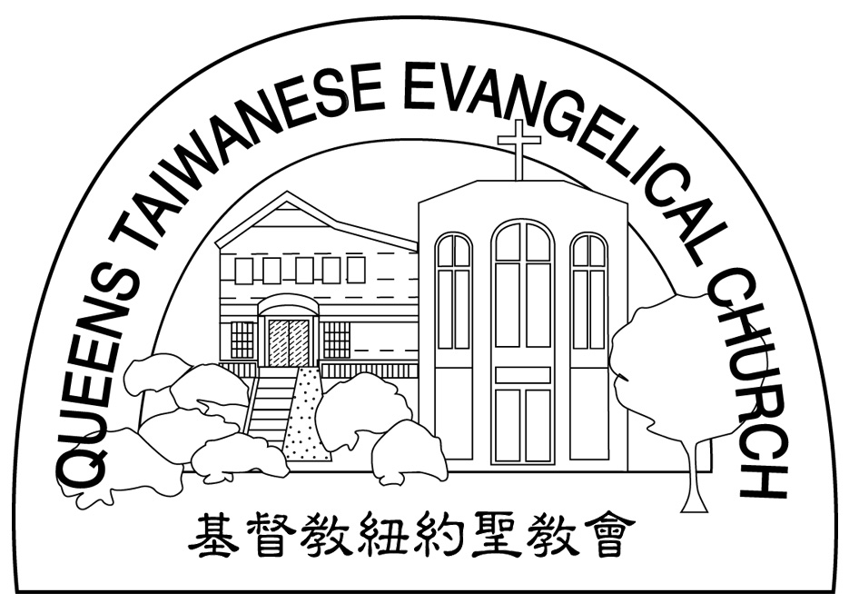

主題金句Verse of the Year
「你們行事為人應當和基督的福音相配…有同一的心志，
站立得穩，為了福音的信仰齊心努力。」（腓立比書1:27)
“Let your manner of life be worthy of the gospel of
Christ…standing firm in one spirit, with one mind
striving side by side for the faith of the gospel.”
(Philipians1:27)

榮譽牧師：高耀民牧師(Rev. Benjamin Kao) TEL: (718)423-4550
主任牧師：尤陽生牧師(Rev. Johnson Yu) TEL: (718)746-4199
值月同工：陳宜蓁姊妹 TEL: 646-734-3086
教會地址：40-31 165th Street Flushing, NY 11358
教會網址：www.qtecny.wtc.net
教會電話: [O]( 718)460-6326 ; [F](718)460-0539

紐約聖教會主日崇拜程序

主後 2008年4月13日 10:15am
司會：曹大為弟兄 司琴：劉依清姊妹

序樂 ……………………(會眾安靜默禱) ………………… 司琴
宣召…………………………………………………………… 司會
讚美……「」、「」…賀台華弟兄、黃文華姊妹
………「」…………王秀華、薛婉華姊妹
祈禱………………………………………………………………司會
讀經……………「賽1:10-20 (崇拜聖經1002-1003頁)」…………司會
獻詩……………「耶穌，沙崙玫瑰」(聖歌470)…………百合詩班
證道……………《為何敬拜卻不蒙福?》………………尤陽生牧師
奉獻…………「愛拯救我」(校園詩歌I 300)」…………張麗珍姊妹
(如果你還不瞭解奉獻的意義，請暫時不必奉獻)
歡迎及報告…………………………………………………………司會
頌榮……………「讚美宇宙主宰」（聖歌30）……………會眾
祝禱…………………………………………………尤陽生牧師
阿們……………………………阿們頌 ………………………會眾
殿樂……………………(會眾安靜默禱)……………………司琴

【本週金句】Key Verse
「上帝說：你們來，我們彼此辯論；你們的罪雖像硃紅，必變成雪白；雖紅如丹顏，必白如羊毛。」(賽1:18)

【成人主日學】
3-5月主日學 |  |  |  | 教師 |  |  |  | 教室地點
201邁向成熟 |  |  |  | 駱良基、蘇夕棻 |  |  |  | 三樓
203我們的信仰 |  |  |  | 王志偉、王秀華 |  |  |  | 一樓
302事奉造就(上) |  |  |  | 陳林妙瑛、黃文華 |  |  |  | 三樓
【兒童主日學】
班級 | 教師 |  | 班級 |  |  | 教師
詩歌讚美 | 陳宜蓁姊妹 |  | 小班(1-2-3 ) |  |  | 張曉捷姊妹
短講 | 張劉郁祺姊妹 |  | 中班(4-5-6) |  |  | 張劉郁祺姊妹
Toddler | 陳劉依清姊妹

【小組聚會】
僕人 |  | 聚會時間 |  |  | 聚會地點 |  |  |  | 聯絡電話
長輩喜樂小組 |  | 每週三10:00am |  |  | 166th St 韓國教會老人中心 |  |  |  | (917) 669-4512
潘巨明夫婦 |  | 星期六： 8:00pm |  |  | 45-22 170th St. Flushing |  |  |  | (718) 359-4096
唐耀鴻夫婦 |  | 星期五： 8:00pm |  |  | 43-50 159th St. Flushing |  |  |  | (718) 353-8610
王志偉夫婦 |  | 星期六： 2:30pm |  |  | 69-62 184th St. Fresh Meadows |  |  |  | (718) 591-1946
顧芬怡姊妹 |  | 每月第一週六8:00pm |  |  | 69-02 Groton Street, Forest Hills |  |  |  | (917) 279-0069
施旭耀夫婦 |  | 星期四： 8:00pm |  |  | 49-23 Week Ln Fresh Meadows |  |  |  | (917) 609-0151
社青小組 |  | 星期六 : 7:00pm |  |  | 43-62 165th St. Flushing |  |  |  | (646) 267-3815

三堂聯合04/06 | 早堂04/06 | 英文堂04/06 | 兒童部(早/午04/06) | 福音中04/06
人 | 人 | 人 | 人/ 人 | 人

【04/06/08主日奉獻報告】
主日奉獻 |  | #H.S.C:$20.00/#31:$20.00/#207:$50.00/Cash:354.00
英語主日 |  | Cash:$30.00
兒童奉獻 |  | Cash:$22.00
十一奉獻 |  | #87:$100.00/#206:$225.00/#82:$200.00/#97:$100.00/#244:$150.00/#109:$280.00  #49:$100.00/#225:$100.00/#96:$100.00/#227:$100.00/#236:$50.00/#21:$100.00  #243:$50.00/#242:$30.00/#55:$200.00/#30:$200.00/#203:$300.00/#89:$100.00
感恩奉獻 |  | #209:$20.00/#6:$60.00/#205:$100.00/#236:$20.00/#243:$300.00/#239:$50.00/LC:$30.00  #64:$50.00/HKL:$50.00/YMJ:$30.00
其他奉獻 |  | #21:$50.00(宣教)
主日奉獻 |  | #H.S.C:$20.00/#31:$20.00/#207:$50.00/Cash:354.00

【四月份活動】
日期 | 時間 |  | 活動內容 | 連絡人 | 聯絡電話
4/5 | 7:00pm |  | 森林小丘顧芬怡家福音小組聚會 | 顧芬怡姊妹 | (917) 279-0069
4/6 | 10:15am |  | 每月聖餐主日/全體聯合 | 尤陽生牧師 | (718) 746-4199
4/13 | 2:30pm |  | 四月份同工會 | 尤陽生牧師 | (718) 746-4199
4/16 | 8:00pm |  | 每月特別禱告會 | 尤陽生牧師 | (718) 746-4199
4/20 | 2-4pm |  | 姊妹團契讀書會 | 邵順秀姊妹 | (646) 427-7040
4/27 | 10:15am |  | 青年主日/全體聯合 | 尤陽生牧師 | (718) 746-4199
4/25-27 | 6pm-12pm |  | 姊妹讀經營-更新傳道會  -詳情請看佈告欄 | 陳林妙瑛  黃麗淑 | (718) 358-1057  (718) 460-5489

【消息與報告】 四月份值月同工:陳宜蓁姊妹

教牧組消息
- 歡迎今天來參與聚會的新朋友和弟兄姊妹，願神賜福與你。為聯絡用之方便，請留下姓名與地址；會後請稍留步，讓我們與您認識。
- 今日下午2:30召開四月份同工會，請同工們留下參加。
造就組消息
- 更新2008年姊妹讀經營，將於4/25-27在NJ的America’s Keswick Christian Conference & Retreat Center舉行，詳情請看佈告欄，或洽詢陳林妙瑛-電話:718-358-1057 / 黃麗淑-電話:718-460-5489。
事奉組消息
- 新的服事表4-6月已印好，放在招待處，請留意自己的服事日期及項目，若有事不便参與該服事，請與陳鴻成弟兄聯繫，電話: 646- 267-3815。
宣教組消息
- 高如珊姊妹將於4/30-6/30前往德東，繼續德東校園事工的學生帶領的服事。請大家為她的行程、健康以及學生的信仰造就代禱。
- 請繼續為福音中心的事工及受洗的弟兄姊妹生命的成長禱告，目前暫時在僑聲廣播電台三樓聚會，我們仍需尋找更合適的聚會場所，請大家代禱。
關懷組消息
- 下週日4/20午飯後有姊妹讀書會-分享「馬大世界，馬利亞心」最後兩章，並開始在招待處/佈告欄登記購買下次要讀的書籍「聖經中的敬虔婦女」及「聖經中信靠神的婦女」兩本藉查經分享的書。
- 5/3週六有台灣教會聯誼會舉辦的「桌球比賽」，歡迎大家共襄盛舉，一起來運動。目前每週六下午2-6點在教會一樓仍開放桌球練習。
- 本教會的網址-www.qtecny.wtc.net透過林振成弟兄用心的設計，已有新的面貌，歡迎大家上網看看，敬請指教及提供內容、代禱事項，使我們大家在主裡常常關心禱告。
財務組消息
1. 2007年奉獻證明已整理好，請弟兄姊妹在招待處領取。

【肢體關懷及社區生活】
- 福爾摩沙表演藝術協會將於5/3/08晚上6:30在法拉盛喜來登飯店的Ball Room舉辦「春之饗宴音樂會」，門票$150。欲購票參加者，請洽惠敏姊。
- 身心欠安者：陳隆成的母親，王祥，王曉暉的母親，尤張碧珊，尤鎮城，楊鴻桂，周文耀，陸海寶，鄭建民，周震歐，闞石蘭，林義雄，譚國安，邵曉玲，王美玲，李偉麗的父親，謝簡紅緞，蘇信如的父親，王其順、王邱信子，Amy Wu，Mary Wu。
- 外出及返鄉探親者：吳惠玲，施如芝，莊安仁夫婦，肖萍，王其順夫婦。

【紐約聖教會主日崇拜】04/13/2008 ◇尤陽生牧師
講題：《為何敬拜卻不蒙福? 》
經文：賽1:10-20(崇拜聖經1002-1003頁)
大綱：
一、形式化的敬虔不能解決人間的問題(賽1:11-15)
1. 神厭煩不喜悅形式化的敬拜禱告
˙信徒敬拜奉獻卻沒實踐憐憫公義，等於賄賂神(參-賽1:23；
代下19:7)
__________________________________________________________________________________________________________________________
2.神不能容忍腳跨兩船的宗教生活
˙參加禮拜又拜偶像，是倚靠人為高抬自己(參-賽2:6-9;2:22)
__________________________________________________________________________________________________________________________
˙遍體鱗傷仍執迷不悟，使神憂傷將行審判(賽1:20)
_____________________________________________________________
二、轉向神並活出神心意才能經歷神恩(賽1:16-20)
1.人的選擇決定能否經歷神恩典
˙若要改變人的行為，首先要改變人的心(賽1:16-17)
__________________________________________________________________________________________________________________________
˙回轉信神接受救贖，才能經歷赦免更新(賽1:18-19)
__________________________________________________________________________________________________________________________
2.神要求實質的品格態度與關係
˙赦免不只不計前過，更要賜人新的性情(賽1:16,18)
_____________________________________________________________
_____________________________________________________________
˙人活著的基本需要是愛上帝也蒙祂所愛
_____________________________________________________________
_____________________________________________________________

